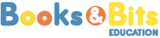

INSTRUCTIVO DE COMPRA

¿CÓMO RESERVAR
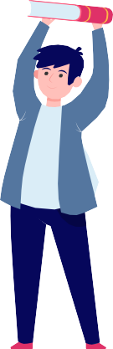
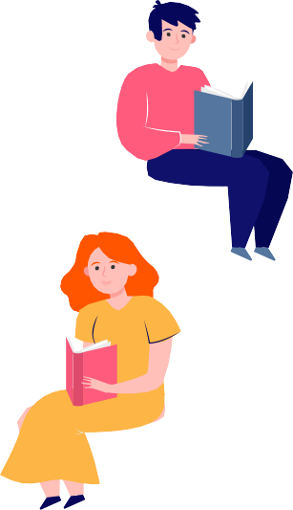
TUS LIBROS EN BOOKS & BITS?

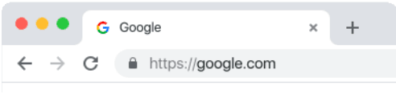
- Ingresa a www.booksandbits.cl en el buscador
1
Books and Bits

www.booksandbits.cl

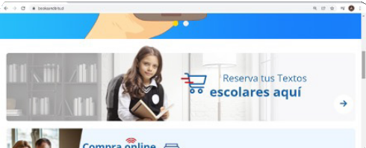
- Haz click en el banner
2
“Reserva tus textos escolares aquí”

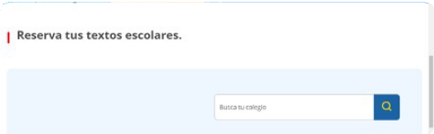
- Selecciona el Colegio
3

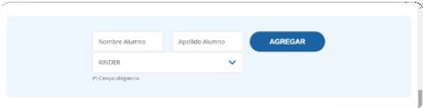
- Agrega alumno y selecciona curso.
4
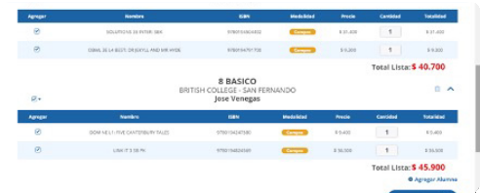
En este paso puedes elegir más de un alumno.
5

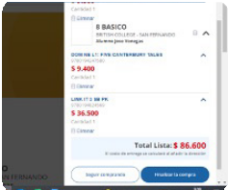
- Se desplegará el listado de libros asociados al curso donde tendrás oportunidad de desmarcar los libros que no deseas comprar.
6

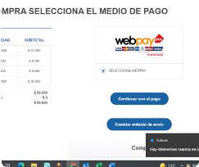
· Haz click en Finalizar Compra y selecciona tu
método de pago.

¡Listo! Has terminado el proceso de compra
Los textos serán enviados al colegio y el profesor a cargo realizará la entrega a cada uno de los alumnos.

¡GRACIAS POR PREFERIRNOS!

